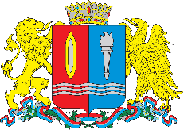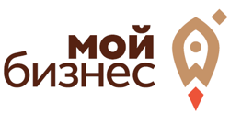

Уважаемые предприниматели!

Приглашаем вас воспользоваться мерами государственной поддержки на любой стадии создания и развития бизнеса в центре «Мой бизнес». Центр оказывает содействие по направлениям:
- финансовая поддержка,
- экспорт,
- продвижение товаров и услуг,
- техническое присоединение к инженерным сетям,
- сельское хозяйство.
Получить дополнительную информацию можно по телефону (4932) 66-67-67 или на сайте мойбизнес37.рф

